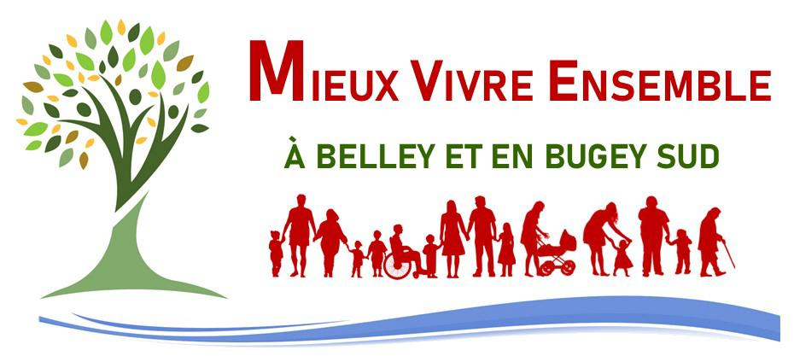

Bonjour à toutes et à tous,

Notre engagement politique s’est construit sur un objectif : mieux vivre ensemble à Belley et en Bugey-Sud et sur trois piliers : la justice sociale, la justice environnementale et la démocratie participative. C’est cet engagement que nous faisons vivre en tant que seule force d’opposition au conseil municipal.

1/VIVRE, MIEUX VIVRE, MIEUX VIVRE ENSEMBLE, A BELLEY ET EN BUGEY-SUD

VIVRE, être en vie, habiter, choisir sa conduite, subsister nous renvoie à ce qui est important pour chacun-e d’entre nous et ceux que nous aimons. La commune est le territoire de base dans lequel cette vie se déploie et notre démarche politique veut accompagner ce parcours personnel et collectif.

MIEUX VIVRE : Mieux vivre se veut comme une promesse, un engagement de notre équipe : nous n’avons pas la prétention de faire le bonheur de chacun-e, mais nous nous considérons comme engagé-es dans cette volonté de transformer notre territoire pour ses habitant-es.

MIEUX VIVRE ENSEMBLE : le mot ensemble est la matrice de notre projet politique, il en est même le levier fondamental sur lequel nous nous appuierons : nous pensons que nous pouvons collectivement dessiner la ville dans laquelle nous voulons vivre.

MIEUX VIVRE ENSEMBLE A BELLEY ET EN BUGEY-SUD : la commune de Belley et la communauté de communes Bugey-Sud structurent aujourd’hui le territoire dans lequel vivent quelques 35 000 habitant-es. C’est dans ce cadre que se situe l’ensemble des compétences de base de nos vies. Nous n’oublions pas les effets des politiques nationales, qui de la France à l’Europe modèlent et préoccupent la vie de nos concitoyens, mais nous choisissons de faire de nos deux collectivités de base le lieu de convergence des changements que nous souhaitons.

2/PARCE QUE LES DEFIS SONT NOMBREUX

- Sur le plan social, 1 800 Belleysan-nes vivent sous le seuil de pauvreté, dont 400 enfants, marqués par des problèmes financiers, alimentaires, de soins, de logements, d'accès à l'éducation et à la culture qui requièrent un plan d'urgence d'accès à ces droits.

- Sur le plan écologique, l'augmentation inexorable de la température de notre planète, génère des canicules de plus en plus insupportables, mais également une augmentation des sinistres sur les routes (éboulements) et les habitats (inondations, déracinements d’arbres). L'enjeu d'une mobilité durable au sein et hors du territoire rend nécessaire des projets innovants et écologiques impliquant aujourd'hui des choix pour notre futur. C'est également la préservation d'une nature magnifique indispensable à notre bien vivre qui doit nous conduire à amplifier des actions sur l'eau, la forêt, et l’aménagement de notre territoire en luttant contre un productivisme forcené qui menace les générations futures.

- Nous avons besoin de retrouver des liens de confiance entre les Belleysan-nes et les instances locales. Aujourd'hui, même l’opposition qui représente 45 % des votes exprimés est exclue de nombreuses instances de décision sur l'urbanisme, le patrimoine, la culture, l’économique. La participation citoyenne ne peut pas se résumer à un bulletin de vote tous les six ans.

3/ PARCE QUE NOUS AVONS DES PROPOSITIONS

Voici des propositions que nous souhaitons mettre en débat :

SOLIDARITE
- Santé et Alimentation : restauration scolaire accessible à tous les enfants, paniers hebdomadaires à tarif réduit, protection sociale, service minimum de l’eau
- Territoire zéro chômeurs et insertion : mobilisation des moyens publics, privés et associatifs pour mieux insérer, former, mettre en emplois les jeunes, et les adultes en difficultés.
- Education, culture et sports pour tous : vers des tarifs adaptés aux revenus.
- Faire du PROJET EDUCATIF DE TERRITOIRE le lieu de mobilisation de la communauté éducative (parents, professionnels, associatif) au service de la Réussite Educative de tous

ECOLOGIE
- Mise en place d’un diagnostic global environnement à l’échelle de Belley et proposé à la Comcom BugeySud, en mobilisant la recherche universitaire et les instances publiques, privées et associatives autour d’objectifs de décarbonation et de protection de la biodiversité du territoire.
- Densification du réseau de chauffage urbain, et augmentation des capacités de la chaudière bio-masse pour transformer le centre-ville de Belley et développer une offre de logements abordables, bien isolés, en location ou accession.
- Développement de la navette de Belley et étude sur une navette ferroviaire écotrain entre Culoz et Brégnier-Cordon
- Protection de l’eau, bien commun de la collectivité, et préservation de la nature (ilots de fraicheurs privés /publics) désimperméabilisation des sols

DEMOCRATIE PARTICIPATIVE
- Reprise des comités de quartier avec budget participatif
- Meilleure prise en compte de l’opposition au sein de l’exécutif municipal : présidence de commissions, place au sein des instances de représentations municipales (centre-ville, urbanisme).
- Implication des acteurs publics, privés, associatifs et syndicaux dans la construction de la politique municipale

4/ ET QUE SES PROPOSITIONS NE SONT PAS CELLES DE LA DROITE

Nous avons cette année encore voté contre le budget de la majorité.
Parce que le budget de la majorité ne fait rien sur les trois piliers qui fondent notre engagement.
Parce que les investissements de la majorité ne permettent pas à tou-tes les Belleysan-es de vivre mieux ensemble à Belley et en Bugey-Sud.
Parce que la majorité a choisi concentrer 3/4 de ses capacités d’investissement dans la rénovation des équipements sportifs de Chastel.

Et vous que feriez-vous pour mieux vivre ensemble à Belley et en Bugey Sud avec 13 millions d’euros (soit plus de 1300 euros par habitant-es de Belley) ?

REJOIGNEZ-NOUS POUR EN PARLER SUR LE MARCHE DE BELLEY SAMEDI 14 JUIN DE 9H A 12H OU ECRIVEZ NOUS A : minorité@belley.fr

Retrouvez-nous sur internet en flashant le QR Code :



